Сценарий праздника «Merry Christmas!» на английском языке для детей младшего школьного возраста
Описание материала: Сценарий костюмированного праздника «Merry Christmas!» для младшего школьного возраста. На костюмированном празднике дети в игровой форме закрепляют лексику по теме «Зима и зимние праздники», повторяют в песенной форме приветствие, счет от 1 до 10, английский алфавит.
Цель: ознакомление с традициями англоязычных стран.
Задачи:
Учебный аспект: активизировать ранее изученные лексико-грамматические структуры в речи детей.
Развивающий аспект: развивать мелкую моторику, воображение, способность работать в группе.
Воспитательный аспект: формировать познавательную активность детей; воспитывать интерес к занятиям английским языком, воспитывать готовность сотрудничать при выполнении конкретной задачи; учить работать слаженно, помогая друг другу.
Оборудование: компьютер, ватманы, снежок из ваты или бумаги, белая бумага, фломастеры (карандаши, краски, маркеры), заготовки ёлочек из картона, цветная бумага, клей, английские буквы, образующие слово CHRISTMAS.

Ведущие – Мисс Сноуфлейк (Miss Snowflake),
Снегурочка (Snow maiden)
и Санта Клаус (Santa Claus),
им могут помогать в случае необходимости либо снежинки, либо эльфы.
Ход праздника
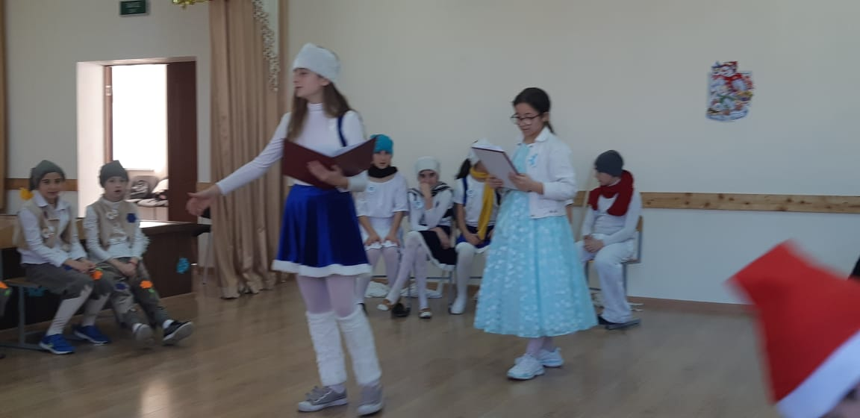
Miss Snowflake: Hello, dear boys and girls! Hello, dear parents and grandparents! Welcome to our Christmas party! I’m Miss Snowflake and this is Snow maiden. We are very glad to see you here!
Snow maiden (Снегурочка): Здравствуйте, дорогие девочки и мальчики! Здравствуйте, дорогие родители, дедушки и бабушки! Я Снегурочка, а это Мисс Сноуфлейк. Мы рады видеть вас на нашем празднике!
Miss Snowflake: But where is Father Frost?
Snow maiden: Действительно, а где же Дед Мороз? Или сегодня вместо него к нам придет английский Санта Клаус?
Miss Snowflake (Снежинка): Let’s listen to a nice song our children are going to sing, they are looking for Santa Claus, too.
1)Song “Where is Santa?” (на мотив песенки «Where is Pingu?»)
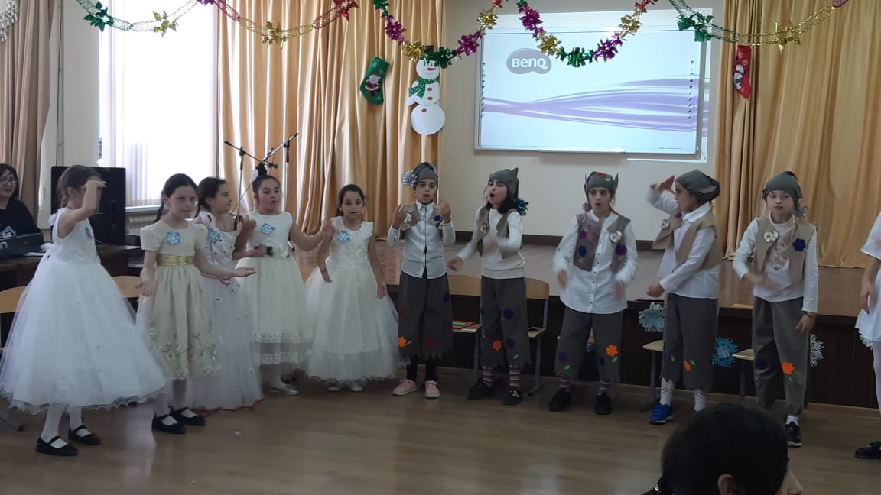

Where is Santa? Where is Santa?
Where? Where? Where?
Where is Santa? Where is Santa?
Where? Where? Where?
Hello, Santa! Hello, Santa!
Hello! Hello!
Hi, Santa! Hi, Santa!
Hi! Hi! Hi!
Hello, Santa! Hello, Santa!
Hello! Hello!
Hi, Santa! Hi, Santa!
Hi! Hi! Hi!

Where is Santa? Where is Santa?
Where? Where? Where?
Where is Santa? Where is Santa?
Where? Where? Where?
Good bye, Santa! Good bye, Santa!
Good bye! Good bye!
Bye, Santa! Bye, Santa!
Bye! Bye! Bye!
Good bye, Santa! Good bye, Santa!
Good bye! Good bye!
Bye, Santa! Bye, Santa! Bye! Bye! Bye!

Miss Snowflake: What a lovely song! We like it so much!
Snow maiden: Чудная песенка, нам она очень нравится!
Miss Snowflake: Santa Claus has left all his presents for children at home. He has had to return. We hope he’ll be back soon.
Snow maiden: К сожалению, Санта Клауса подвела память, он оставил подарки для ребят дома, и ему пришлось за ними возвращаться. Будем надеяться, что он скоро придет с подарками.
Miss Snowflake: we can play different games and have a lot of fun!
Snow maiden: А мы тем временем поиграем в разные игры и повеселимся!
2)Word Game “Catch the snowball!”

Miss Snowflake: What does it look like? What is this? Guess! (Showing a paper snowball)
Children: А snowball!
Miss Snowflake: Let’s play “Catch the snowball!” Game! You throw the paper snowball and say one word or one phrase connected with the topic “Winter and Winter Holidays”. Your neighbour catches the snowball and says another word or phrase. All the participants stand in a circle.
Snow maiden: Ребята, давайте поиграем в игру «Поймай/Лови снежок!» Ваша задача – бросить бумажный снежок и назвать одно слово или фразу по теме «Зима и зимние праздники». Стоящий рядом ловит снежок и называет свое слово или фразу, и так по кругу, пока не будут названы все слова по теме.
Snow maiden:
Бросай снежок и слово называй!
Внимателен будь, не зевай!
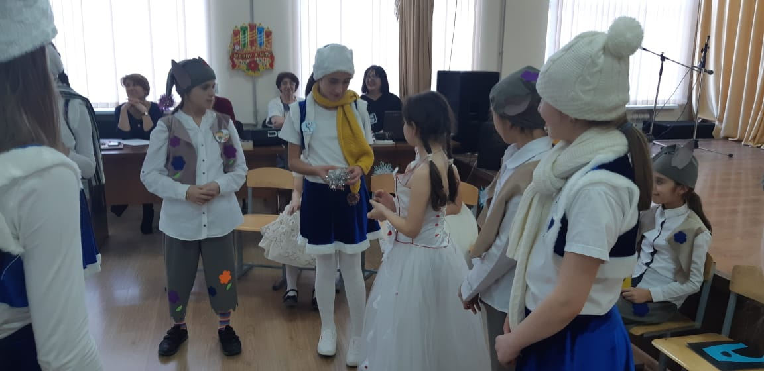

Children can name the following words and phrases: snow, winter, cold, frosty, windy, snowfall, snowman, snowball, Christmas, New Year, Merry Christmas, Happy New Year, snow maiden, December, January, February, Christmas tree, etc.

Miss Snowflake: You know so many words and phrases. Santa Claus like clever and hard-working children, he’ll definitely bring you his nice presents.
Snow maiden: Как много слов и выражений вы знаете. Санта Клаус оценит умных и трудолюбивых детей хорошими подарками.

3) Draw a snowman or a snowwoman!
Miss Snowflake: Kids, we know that you like drawing and colouring. Let’s draw a snowman and a snowwoman.
Snow maiden: Мы знаем, что вы любите рисовать. Давайте нарисуем снеговика и снежную бабу!

Детям выдаются ватманы и фломастеры (карандаши, краски, маркеры).
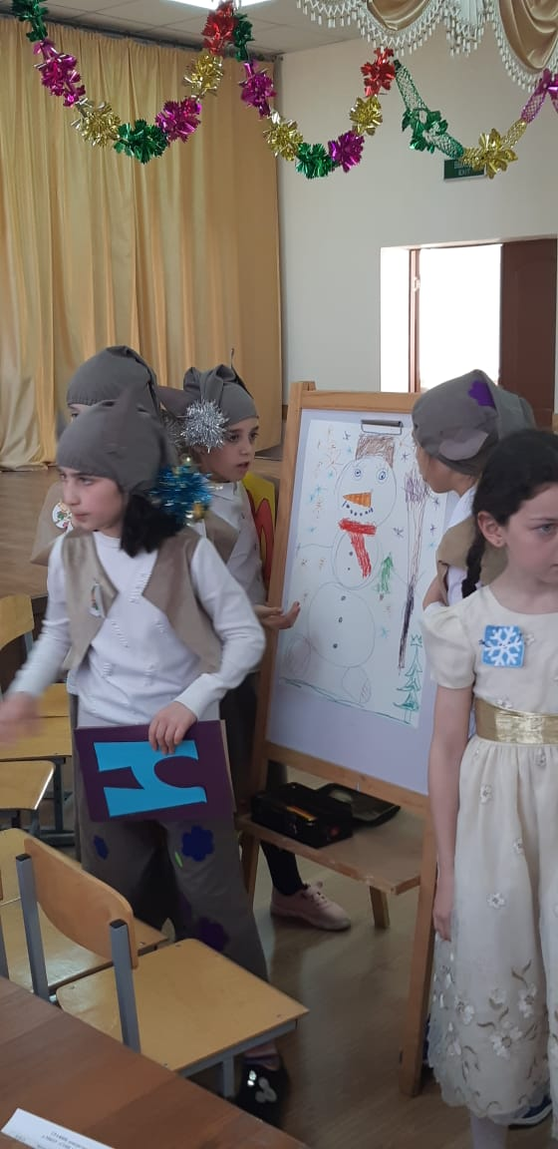

Miss Snowflake: How many snowmen have we got? Let’s count and sing!
Snow maiden: Давайте посчитаем, сколько снеговичков у нас получилось, а заодно споем веселую песенку!

Дети считают до десяти и поют песенку «Ten Little Snowmen», нарисованными ими снеговиками в это время украшают стены зала.
4)Let’s do some jumping!
Miss Snowflake: Let’s do some jumping with Patty Shukla and American children!
Snow maiden: Давайте разомнемся немного, попрыгаем вместе с детишками из Америки!
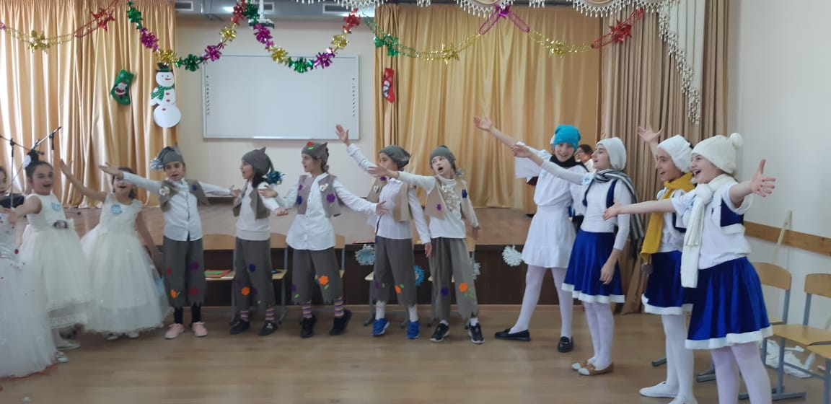

5)Decorate the Christmas tree!
Miss Snowflake: You know Santa will give us his presents if our Christmas trees are decorated. Let’s decorate them now!
Snow maiden: Санта Клаус раздает подарки там, где елочки наряжены к празднику. Давайте украсим наши елочки шарами и гирляндами, ангелочками и конфетами.
Дети вырезают елочные игрушки из цветной бумаги, добавляют детали, используя фломастеры, наклеивают шарики и другие украшения на картонные елочки. Этот этап праздника можно провести как командную игру. Пока дети украшают картонные елочки, звучит песня в исполнении Пэтти Шукла «Рождество» - “It’s Christmas” by Patty Shukla.

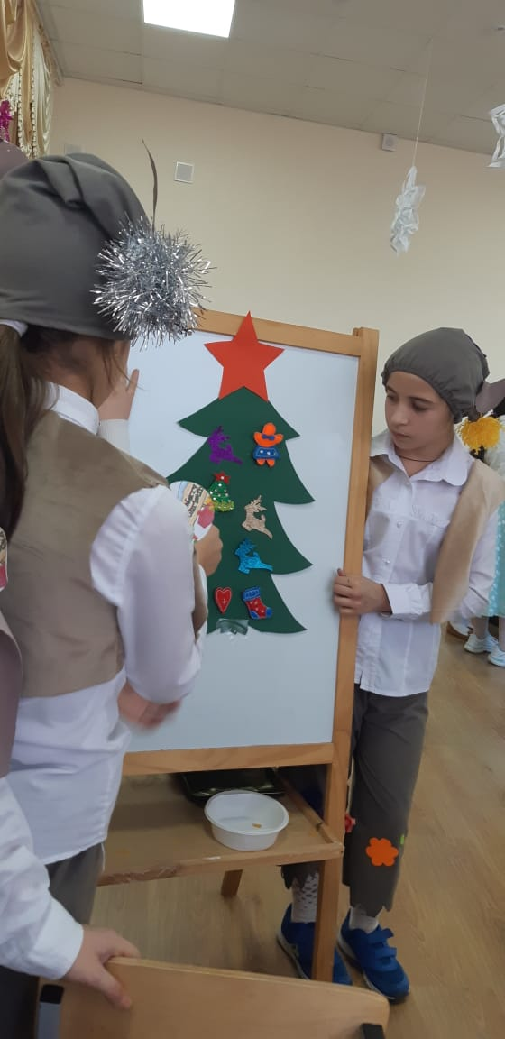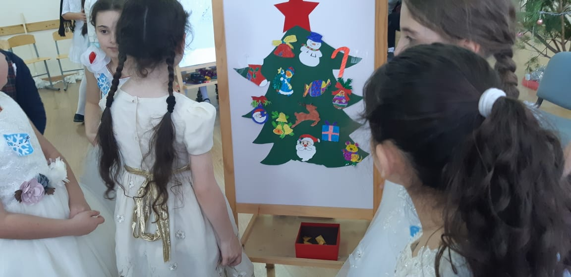

Главную елку праздника можно дополнительно нарядить шариками, которые детям в эстафете нужно пронести в столовых ложках и не уронить.
6) What beautiful snowflakes!
Miss Snowflake: I am not the only snowflake in the world, I’ve got many sisters. And we all differ from one another.
Snow maiden: Мисс Сноуфлейк не единственная снежинка в мире, у нее много сестер, и все они отличаются друг от друга.

Девочки в костюмах снежинок читают стихотворение «Снежинка» К.Д. Бальмонта на русском и английском языках. Во время чтения звучит классическая музыка.
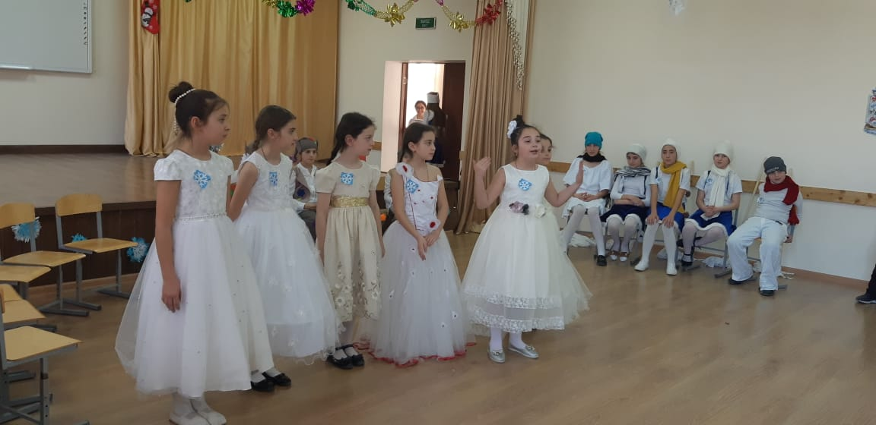
Pupils 1-2: What a pure snowflake!
What a brave snowflake!
It is fluffy, white and nice.
We are charmed by winter dance!
Pupils 3-4: It has left the sky, but why?
Here it’s dangerous. Oh, my!
What a will! Please, don’t fall down!
Oops, the snowflake’s on the ground.
(Перевод Крикуновой И.Г.)

Pupils 5-6: Светло-пушистая,
Снежинка белая.
Какая чистая,
Какая смелая!
Дорогой бурною
Легко проносится,
Не в высь лазурную,
На землю просится.
Snow maiden: А теперь, ребята, послушаем ,что нам расскажут «Снеговики»!
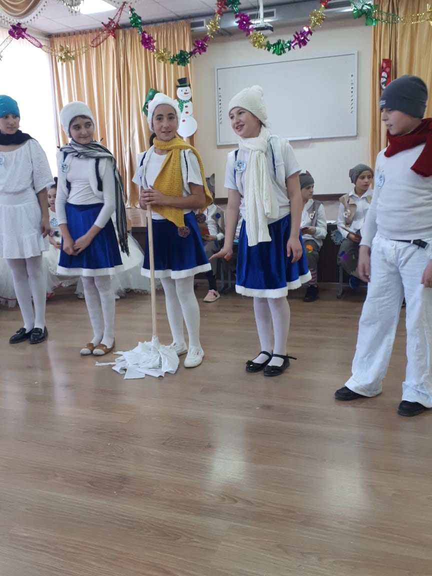

7) Christmas alphabet.
Miss Snowflake: Children, do you know any English letters? Can we make up Christmas from these letters? Take all the necessary letters and put them in the right order to make this word!
Snow maiden: Дети, вы знаете английские буквы? Сможете составить слово Christmas из данных букв? Давайте попробуем!

Каждому ребенку на подготовительном этапе раздаются рифмовки с одной из букв, входящих в состав слова Christmas. Дети находят необходимые буквы, поднимают их над головами и встают так, чтобы получилось слово Christmas. Затем декламируют Рождественский алфавит.

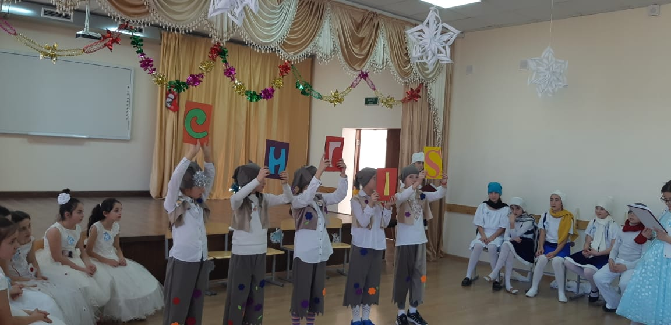
Pupil 1. C is for children and
Christmas they like.
Pupil 2. H is for horses
Instead of a bike.
Pupil 3. R is for reindeer,
What can it hold?
Pupil 4. I is for ice-cream –
Tasty and cold.
Pupil 5. S is for snow,
It’s so white.
Pupil 6. T is for Christmas tree,
It’s so bright.
Pupil 7. M is for Mummy,
She is the best.
Pupil 8. A is for apples,
We like how they taste.
Pupil 9. S is for Santa,
Clever and kind.
All together. He brings us presents –
Presents we like!
(Автор: Крикунова И.Г.)
8) Santa’s here. Ho-ho-ho!
Miss Snowflake: And here is Santa Claus at last! Hooray! Hello, Santa! How are you?
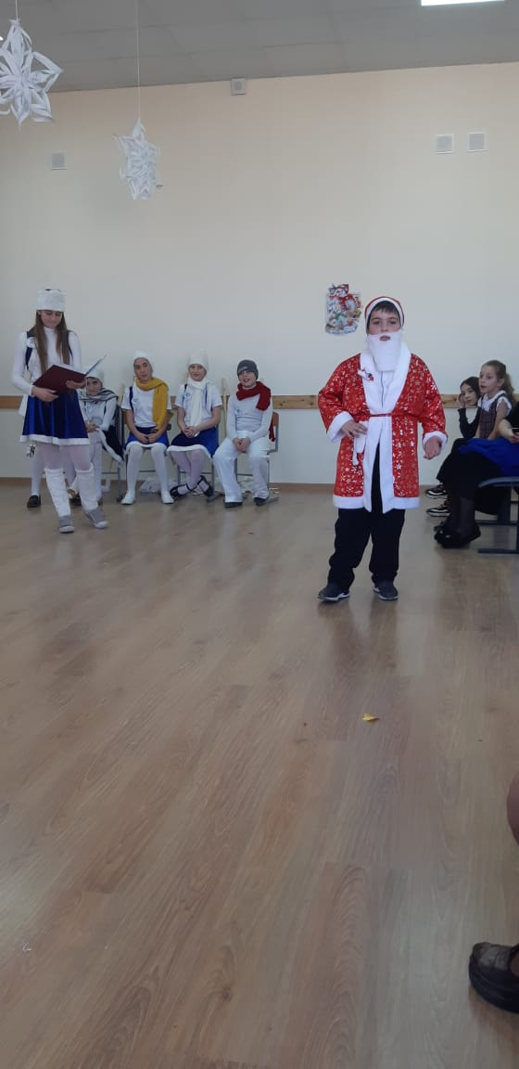
Santa Claus: Hello, everybody! I’m very glad to see you! I’m fine! Hope you too.
Snow maiden: Санта Клаус очень рад встрече с вами!
Santa Claus: I’ve brought you wonderful presents! I see you’ve decorated the Christmas trees, you know Christmas alphabet. Well done.
Snow maiden: Санта принес чудесные подарки! Ему приглянулись и ваши костюмы, и нарядные елочкаи, и прекрасные снежинки. Ему очень понравилось, что вы знаете много английских букв. Молодцы!
А еще Санта Клаус любит, когда дети танцуют. Давайте порадуем его!
(танцы команд)
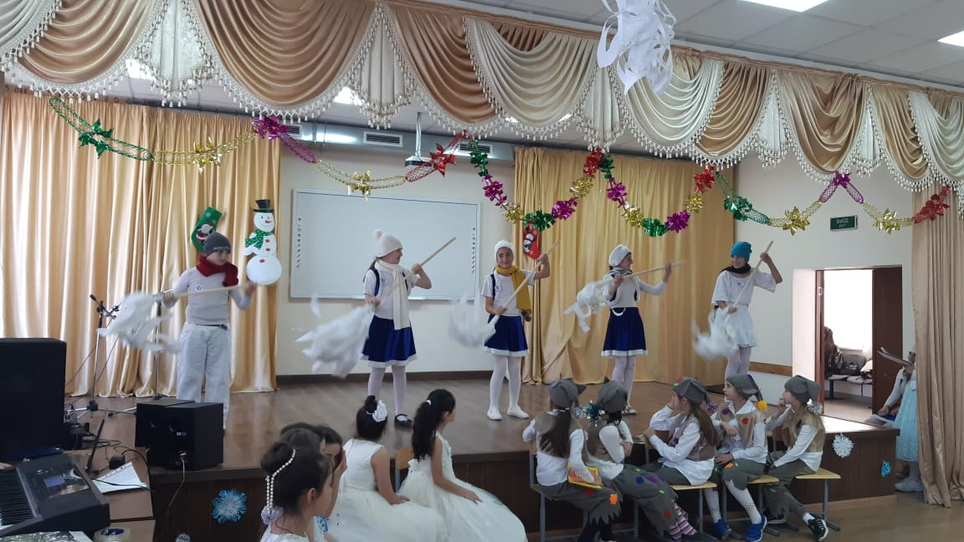
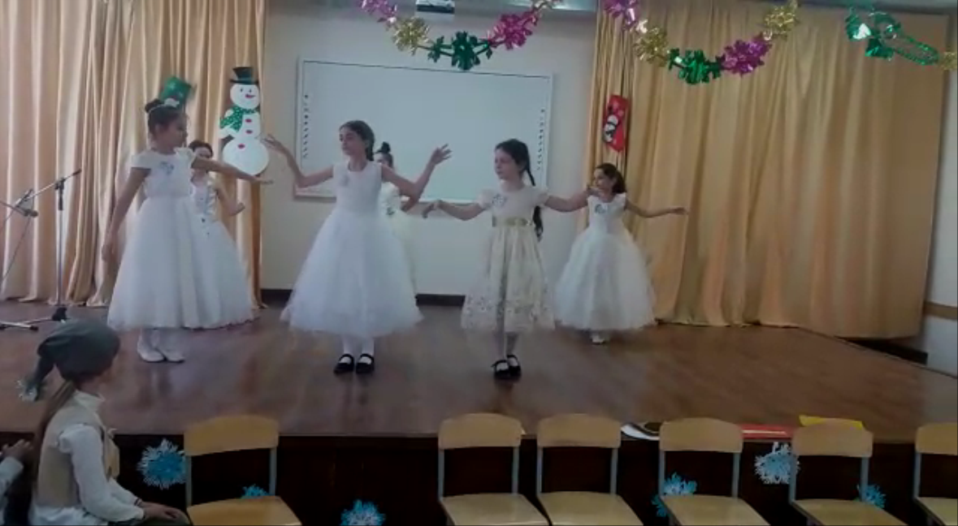
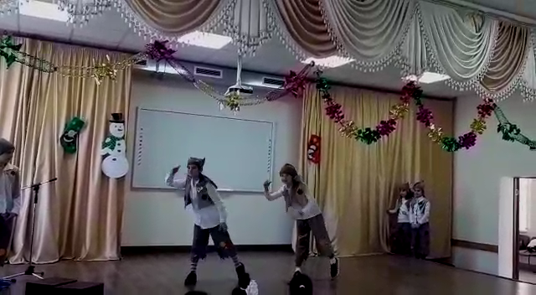
Santa Claus: But what about singing the most famous song for Christmas? Let’s sing “We wish a Merry Christmas and a Happy New Year” all together!
Snow maiden: А теперь покажите Санте, как хорошо вы поете!
9) Song “We wish a Merry Christmas ” (Дети поют с Сантой)
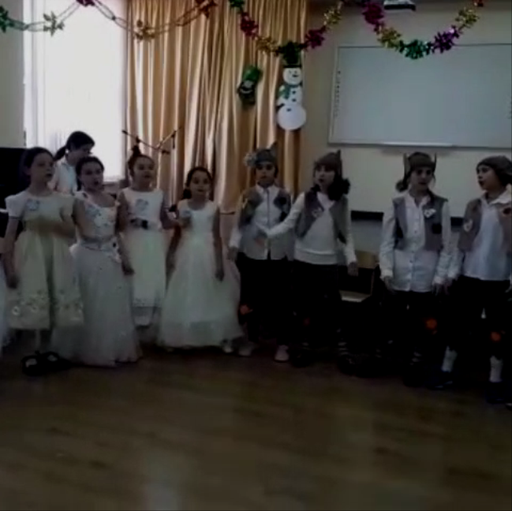

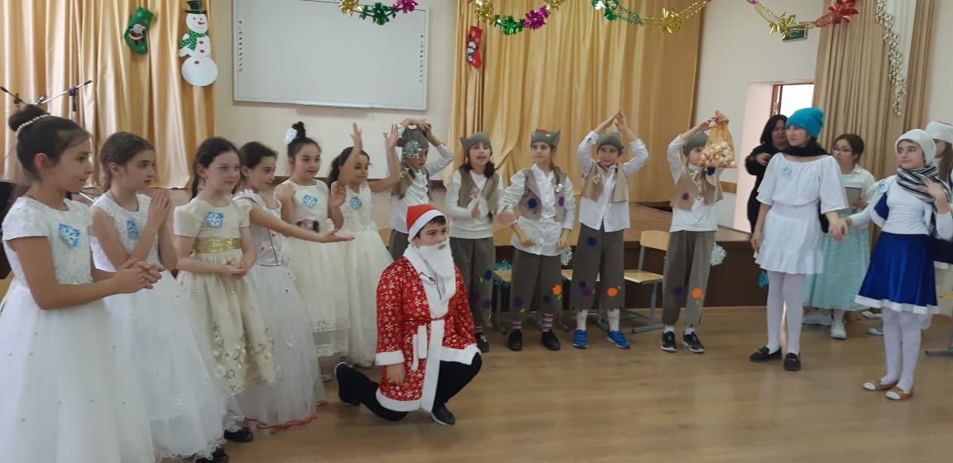
10) It’s time for presents! (Праздник завершается раздачей подарков. )
